«Линейная функция»
(урок систематизации и обобщения знаний и умений)

Цели и задачи урока:
Образовательные:
а) проверить и закрепить знания, умения и навыки учащихся по данной теме;
б) научить применять знания на практике

Развивающие: расширение кругозора, получение новых знаний:
а) рассмотреть конкретные примеры линейных зависимостей, взятых из практики и смежных дисциплин.

Воспитательные:
а) повышение интереса к изучению математики
б) воспитание трудолюбия, внимательности, аккуратности и ответственности при выполнении заданий
в) содействие развитию самоконтроля, любознательности
г) развитие коммуникативной культуры

Технологии: проблемное обучение, обучение в сотрудничестве (групповая работа), ИКТ
Оснащение урока:
Ноутбук, мультимедийный проектор, экран, презентация, памятка – что должен знать учащийся по теме «линейная функция», раздаточный материал.

Ход урока
Организационный момент
Приветствие учащихся, гостей.
Проверка готовности учащихся к уроку.
Учитель сообщает тему урока, акцентируя внимание учащихся на том, что они должны знать и уметь в результате изучения темы. Сообщает обучающую цель урока и план его проведения.

I этап урока.
Математический диктант (два варианта)
Все задание показываются с помощью проектора и сопровождаются словесно учителем.
- Даны пять функций. Выпишите те из них, которые являются линейными
I вар.
II вар.
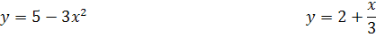
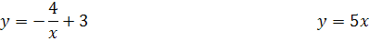
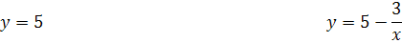
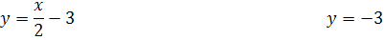

(2-3 мин на выполнение; 1 мин – на проверку)

Ответ:
I вар.
II вар.

Проверка осуществляется с помощью проектора, учащиеся ставят на листах у соответствующих функций «+» - верно, «-» - неверно.

Контрольный вопрос: почему функции а) 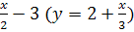; б) являются линейными. Указать .
Ученики ставят себе оценку за выполнение 1-го задания

2) Построить графики выписанных линейных функций
(8 мин – на выполнение, 2 мин – на проверку)
Учитель показывает графики с помощью ММП. Анализируются ошибки. Ученики оценивают свою работу.

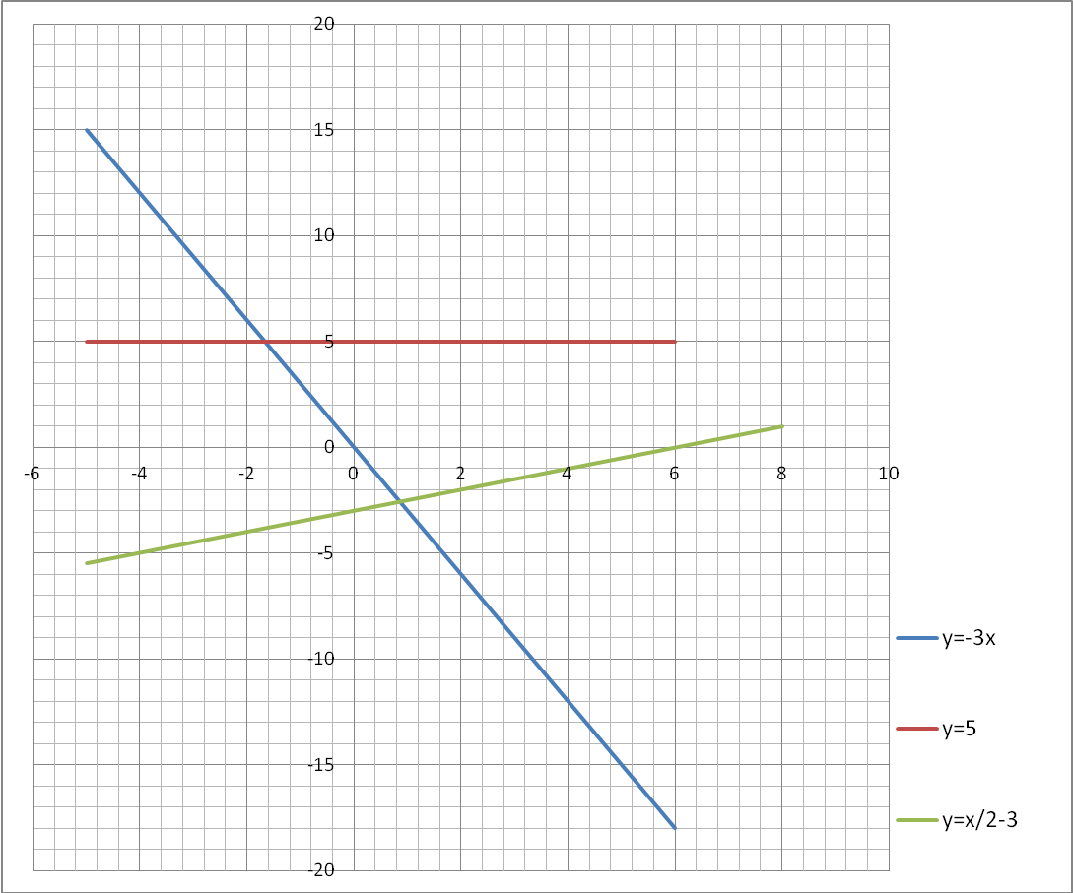
I вар.
y=5
y=x/2-3
y=-3x
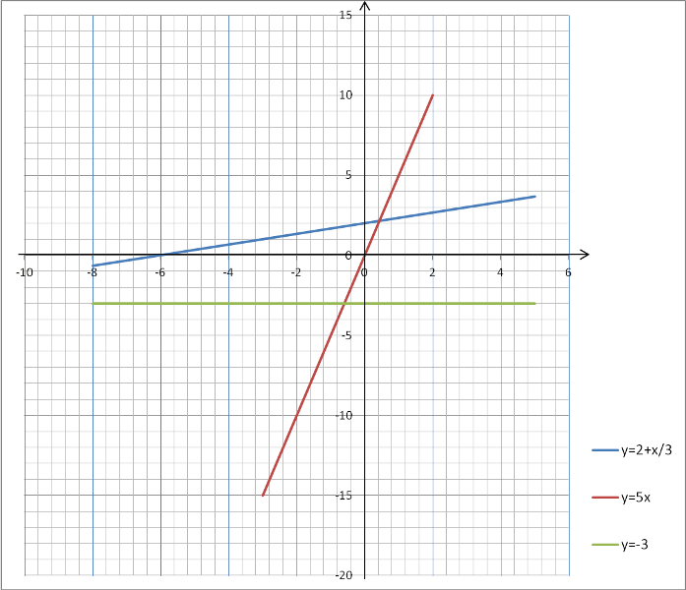
II вар.
y=2+x/3
y=-3
y=5x

3) Выяснить, проходит ли график функции через заданную точку

3 мин – на выполнение, 1 мин – проверку

Решение:
1 вар.
х
y
С(26;8)
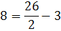
8=13-3
8=10 – неверное числовое равенство, след. график функции 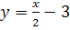 не проходит через точку С.

2 вар.
х
y
М(-42;-12)
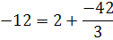
12=2-14
- верное числовое равенство, след. график функции проходит через точку М.

Учащиеся оценивают свою работу

4) Задать формулой функцию, график которой изображен на рисунке.
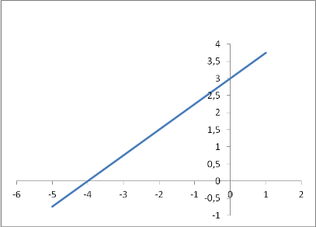
I вар.
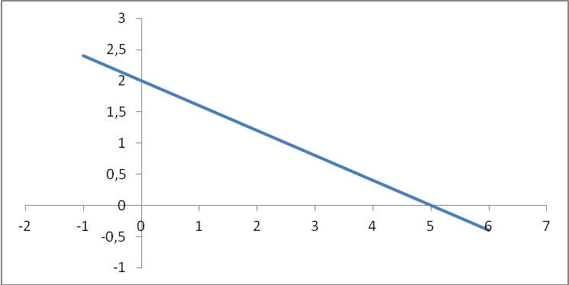
II вар.
8 мин – на выполнение, 1 мин – на проверку
Решение:
1 вар.
1) b=3,
k>0
2) (-4;0) 0=k·(-4)+3
-3=k·(-4)
k=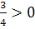
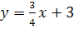.

2 вар.
1) b=2
k<0
2) (5;0) 0=k·5+2
-2=k·5
k=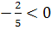
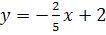.

Учитель подводит итог математического диктанта.
1) Поднимите руку, пожалуйста, те, кто за все четыре задания поставил себе оценку а) «5», б) «5» и «4»
Молодцы!
2) Тем, у кого есть «3» и «2» поработать над соответствующими вопросами данной темы, прийти на консультацию к учителю и затем сдать зачет.

Листы с выполненными заданиями с/р ученики сдают учителю по колонкам, начиная с последних парт.

II этап урока.
Применение полученных знаний при решении практических задач. (17 мин)
Учитель: рассмотрим конкретные примеры линейных зависимостей величин, взятые из смежных дисциплин.
Учащиеся заранее были разбиты на группы:
1-ая
– знакомилась с применением линейной зависимости в курсе физики
2-ая
3-я - знакомилась с применением линейной зависимости в курсе биологии
4-ая - на уроках трудового обучения
От групп выделялись докладчики по данным вопросам. Слово предоставляется группе физиков. И т.д. По мере рассказов учащихся учитель соответствующие формулы зависимостей помещает в таблицу «Линейные зависимости величин в практике» (в кармашки)
Физика – сообщение и вопросы к учащимся – 8 мин.
Биология – сообщение – 3 мин
Труд – сообщение и вопросы к учащимся – 3 мин.
(См. Приложение)
III этап урока.
Рефлексия.
Учащиеся высказывают своё мнение о том, что им понравилось на уроке, что нового они узнали.
IV этап урока.
Подведение итогов.
Подводит учитель: проверили знания, умения и навыки по теме «линейная функция» и рассмотрели примеры использования линейной зависимости величин в практике. Большое спасибо ученикам и учителям-предметникам за помощь учащимся при подготовке к данному уроку. Урок окончен.
V этап урока.
Д/з у каждого на листе. (см. Приложение)

